系统安装常见问题

安装RTX客户端
在OA系统的登录首页，点击“系统安装”：

图p2.1
在下载列表中找到RTX，点击下载即可：
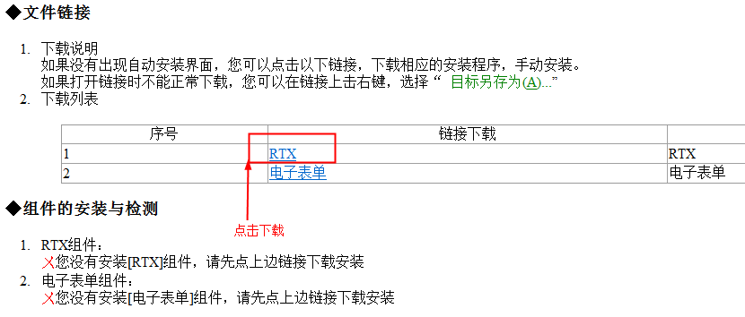
图p2.2

2.2客户端配置登录
点击RTX客户端软件左下角“登录向导”如图所示：
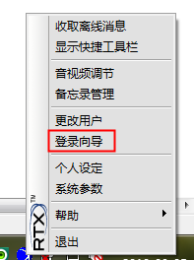
图p2.3
打开RTX设置界面，点击服务器设置
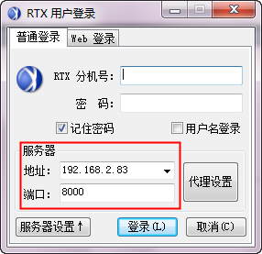
图p2.4
设置地址为RTX服务器机器IP地址，端口默认为8000，完成设置

2.3 RTX客户端登录
在RTX客户端输入用户名/密码即可登录。
亦可在登录OA时，同时登录RTX。

图p2.5
注：RTX的使用说明，请详见RTX的帮助文档，此处不再赘述。

